Webpack (grunt、gulp)

版本变化

//https://blog.csdn.net/jiang7701037/article/details/79403637

项目构建工具 来进行打包 压缩 依赖,模块化,插件(babel eslint)

一切皆模块化

作用：

1：处理js文件互相依赖的问题

2：解决js的兼容问题

npm i webpack -g 全局安装

npm i webpack --save-dev 安装到项目依赖中

新：npm install webpack -D和npm install webpack-cli -D

卸载

npm uninstall webpack -g

npm init -y 初始化项目

cnpm i jquery --save 安装jquery

npm i jquery -s

( --save-dev表示开发时候依赖的东西，  --save是开发之后还依赖的东西 )

package.json统计目录

打包

webpack 要打包的文件 （-0） 要输出的文件

不同版本有所变化

打包1：

中间加一个 -o 表示输出文件夹output。

webpack ./src/page/index/index.js -o ./dist/app.js

打包2：

要设置成可读性好的怎么办？将mode变为development开发环境即可。

webpack --mode development ./src/page/index/index.js -o ./dist/app.js

打包3：

直接输入webpack进行打包（ 设置配置文件：webpack.config.js）

使用插件html-webpack-plugin

1:npm i html-webpack-plugin --save--dev

2:修改webapck.config.js

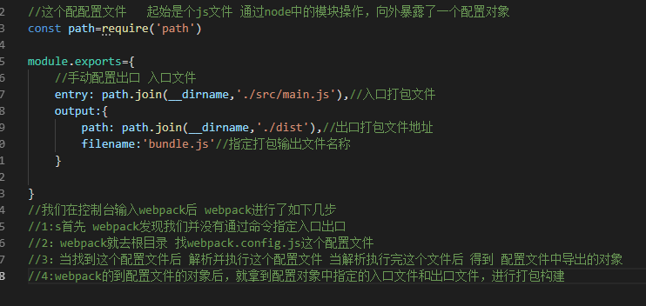

打包4：

webpack自动监听代码的改变自动打包文件 使用webpack-dev-server这个工具来实现webpack自动打包编译

1：运行 npm i webpack-dev-server -D 把工具安装到项目本地开发依赖

2:安装完毕后，这个工具的用法和webpack的用法完全一样

3：由于是在本地安装的webpack-dev-server 无法把它当做脚本命令在 powershell在终端直接运行，只有那些安装在全局的 -g的工具才能在终端运行

4： 注意：如果要运行webpack-dev-server这个工具，必须在本地项目中安装webpack

//最新版本需要：npm install webpack-cli -g和 npm i -D webpack-cli